環境教育輔導人員行動工作坊報名簡章
一、目的：
為協助各級主管機關及中央目的事業主管機關整合規劃具有特色之環境教育設施及資源，並輔導設置環境教育設施場所。將透過工作坊提供環境教育認證申請的相關作業規定與資訊，並實際體驗環境教育實務運作。
二、場次／日期／地點（地址及地圖詳附表）：
- 北部場：104年05月05日（二）09:30~17:00／臺大農場農藝分場
- 南部場：104年05月20日（三）09:30~17:00／高雄都會公園
三、實施對象：
邀請環境教育各目的事業主管機關、各地主管機關局處以及各單位協力夥伴，總計50個名額。
四、報名方式：請於104年04月30日（四）16:00前至網站報名
網址：http://ppt.cc/zEAS（名額有限請盡速報名）。
☆請於網站確實填寫電子郵件，報名截止後，以e-mail寄送上課通知。
☆本學習活動將登錄環境教育學習時數、公務人員終身學習時數及環境教育認證展延時數
五、辦理單位：
主辦單位：行政院環境保護署環境保護人員訓練所
協辦單位：臺大農場農藝分場、高雄都會公園
承辦單位：財團法人台灣產業服務基金會
六、課程內容（研習課表如附表）：
主題一：環境教育機構/人員/設施場所認證相關法規說明
主題二：環境教育機構/人員/設施場所認證審查指引
主題三：環境教育輔導實務經驗與夥伴關係
※友善地球，請自備環保杯/筷、手帕，穿著輕便服裝即可！

《環境教育輔導人員行動工作坊 行程表》
時間 | 議程 | 說明 | 主講人
09:20~09:30 | 報到
09:30~10:00 | 環境教育機構/人員/設施場所認證法規說明 | 說明環境教育法及認證管理辦法 | 行政院環境保護署環境保護人員訓練所
10:00-12:00 | 環境教育機構/人員/設施場所認證審查指引 | 說明環境教育認證四大要素、審查要項，以及輔導認證常見的問題與回應。 | 北部：王鴻濬教授  南部：許毅璿教授
12:00~13:00 | 用餐時間
13:00~14:50 | 環境教育認證實例探討與陪伴機制 | 邀請機關單位分享環境教育輔導實際案例與夥伴關係。 | 北部：  林務局朱懿千科長  南部：  水資源局黃信融課長
14:50~15:00 | 休息時間
15:00~16:45 | 環境教育設施場所體驗 | 體驗設施場所環境教育特色教案，轉化環境議題。 | 北部：  臺大農場農藝分場  南部：  高雄都會公園
16:45~17:00 | 環境教育輔導及認證申請增能規劃說明 | 邀請各單位提供潛力名單，預告認證申請作業增能工作坊及環境教育認證輔導訪視作業 | 產基會

聯絡人：行政院環境保護署環境保護人員訓練所 林心怡 (034)020789#670
財團法人台灣產業服務基金會 (02)2325-5223#111~118

北部場
臺大農場洋菇館 臺北市大安區基隆路四段42巷5號
- 捷運：公館站2號出口(銘傳國小)，經舟山路直行，小水車處右轉即可達！
- 公車：647 / 275 / 650 / 907 / 254 / 625 / 207 / 510 / 1路 於臺大公館分院 或 臺灣科技大學站下車
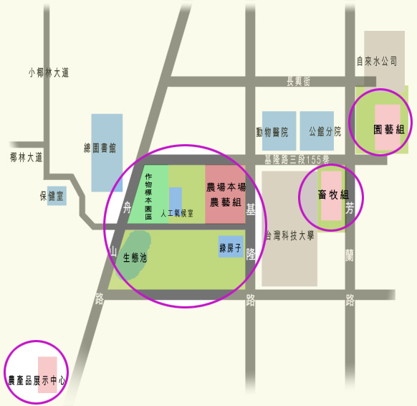

註：台北車站下車，請搭紅線至中正紀念堂(往大安或象山)轉承綠線(往新店)，即可抵達捷運公館站。
南部場
高雄都會公園-環境教育館多功能簡報室 高雄市楠梓區德民路24號

- 捷運：紅線R21都會公園站，4號出口往西北方人行道(於大停車場西側)續行約300公尺，過德民路左轉沿人行道西行約 200 公尺，右側即可見到高雄都會公園入口。
- 公車：高雄市公車紅線301號至楠梓高雄市監理處站下車。
